# 感谢有您 | 三十余载守初心，滋兰树蕙行致远

[常州市新北区薛家实验小学](javascript:void(0);) 2023-05-10 18:25 发表于江苏

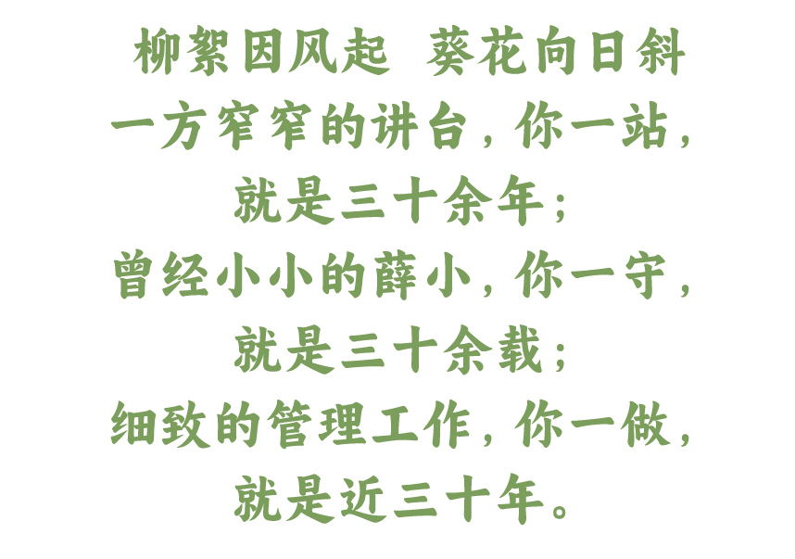

从一名踏实奋进的一线教师，到如今日益蓬勃发展的薛小分管校长，细致中彰显严谨，耐心里满是责任，今天就让我们一起走近你——薛家实验小学的周静副校长。

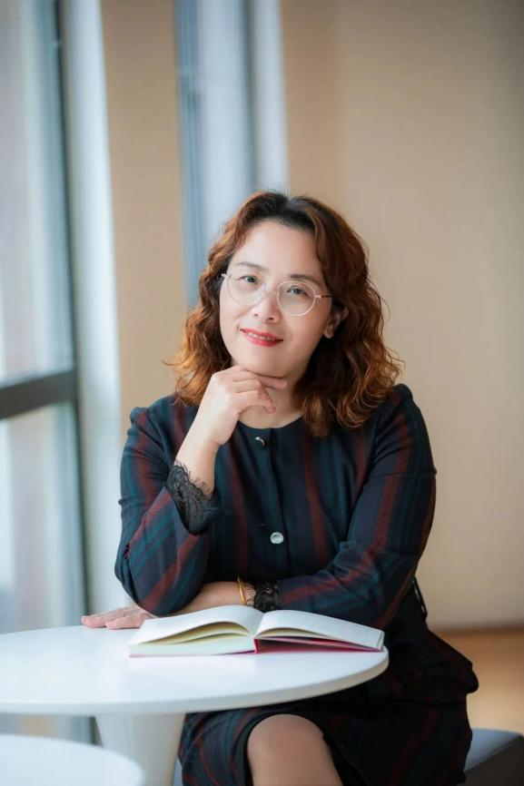

**初心坚守**

**不断完善自我**

从1990年踏上工作岗位，你便将自己的一腔热忱送给了教育事业，一声“周老师”，便是一份责任。三十二年来，认真备好每一节课、研读文本、精选教学设计、落实常规习惯，是你作为一名语文教师的坚守。

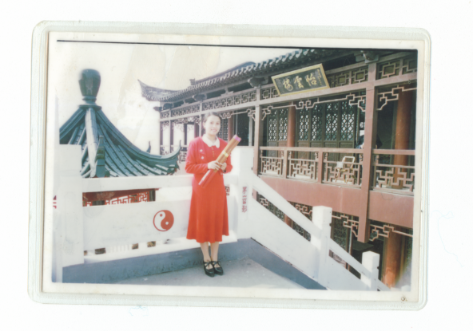

问渠哪得清如许，为有源头活水来。你深知台灯下的精彩世界对人的提升，完善自我对课堂的重要，于是，书，成了你的挚友。《新基础教育丛书》《人民教育》《当代教育家》等书刊你几乎每期必看，在不断的对话中变革自己的教育理念，提升文化修养，成就内心的丰盈。学习的途径是多元的，除了向书本学习，你也不断向外拓展学习，走进名校研修，将理念与设计转化到自己的课堂中。学习的同时，你也潜行研究。从语用表达的读写迁移课堂研讨，到小小说、咏物类、明理类课文的教学策略，再到习作指导的不断探究，尽管你已是拥有二十几年毕业班丰富教学经验的一线教师，但是依然挑战课堂，承担市、区、校级研讨课。修炼润泽，学研并行，更是让你的语文课堂充满吸引力。看！你的课堂，总是深深吸引着一双双好奇求知的眼睛，在你的引导下，学生们基础扎实，表达灵动。

保持一份热爱，不断完善自我，你也在前行之路上收获颇丰：多次指导学生作品发表于《常州晚报；多次指导学生在“世界华人大赛”征文活动、市区级作文竞赛中斩获一、二等奖的好成绩；多次斩获市区级教师论文比赛一、二等奖；区优秀教育工作者；区校级领导评优课一等奖，被评为第八批常州市语文学科带头人……而你坦然看荣誉，静心做教者。

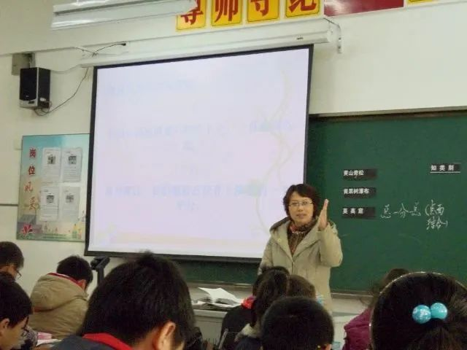

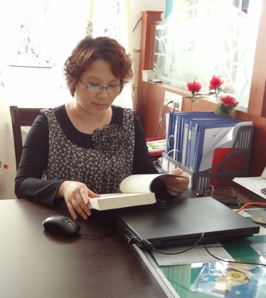

**悉心引领**

**指导教师成长**

一所学校的发展与壮大，离不开教师队伍的建设，你在提升自身的同时，更为关注年轻教师的成长。

作为常年守护毕业班教学的一线教师，你是语文教研组的榜样。沐浴晨光，是你带着学生早早读书；夕阳余晖，依然是你指导学生的身影。你的一丝不苟、执着坚守影响了许多年轻教师，他们以你为标杆，在语文教学中传承着这份踏实与严谨。

除此以外，你更是毫无保留地将自己的专业知识传授给年轻教师。师徒结对中，多少年轻老师走进你的课堂，认真学习你的教学思路、评价方式；而你，也总是抽出时间，每天走进徒弟们的课堂，课后悉心指导，精益求精。办公室里，总是你认真指导年轻教师的身影。“周校，作文课要怎么指导呢？”老师们提出疑问，你便开启了作文研讨课的教学，研讨、试教……你的钻研与扎实影响了一个又一个学科组老师，一课一磨、一课一钻，在你的引领下，多少年轻老师在短时间内飞速成长。如今，你指导过的教师们也已在学校各领域发挥中坚力量！

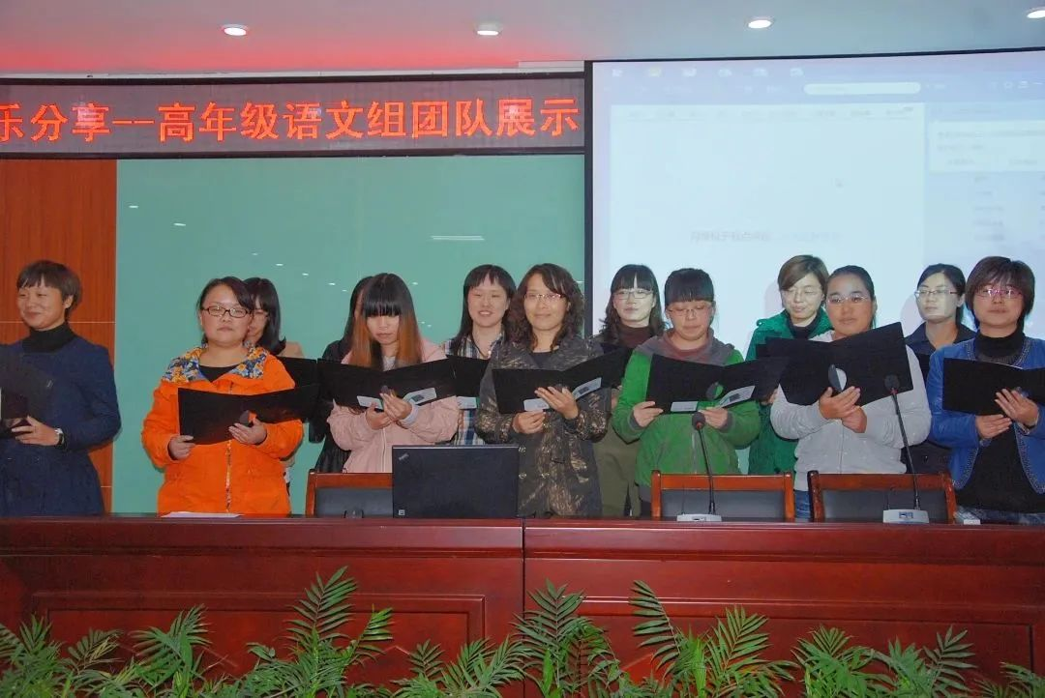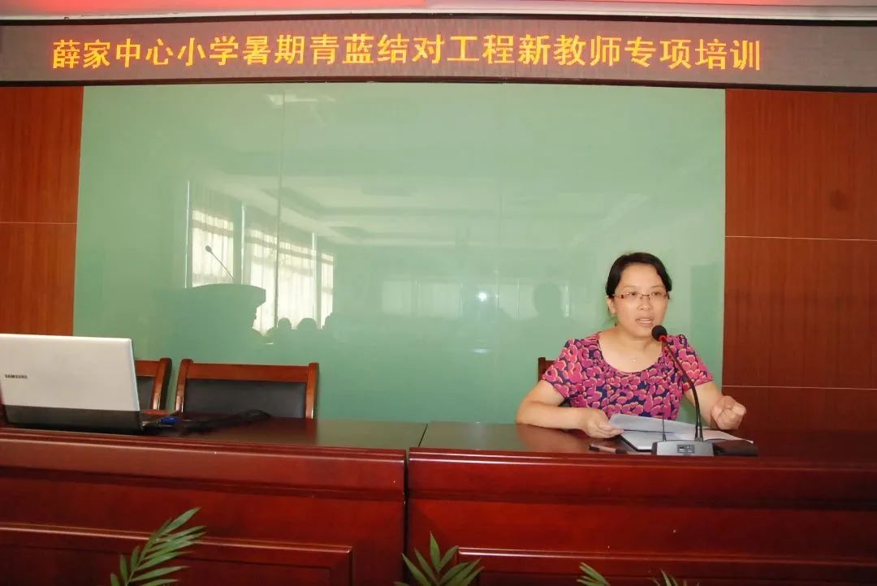

**精心管理**

**助力学校发展**

工作三十余年，你分别担任过大队辅导员、教务员、教导主任、教科室副主任、课程教学处主任，而今成为副校长。如今的你，不仅要分管德育、后勤等条线工作，更要对一个校区的全体师生有保障，责任与压力不言而喻。

作为一个管理者，你深知这份工作不仅要勤奋，更要智慧。于是，大胆创新、强己达人的理念渗透到管理细节。工作中，你发挥评价机制、促进岗位建设、创建活动育人，你巧妙地抓住节点事件：借创建促提升、以检查促日常、让项目促成长，为学校管理及发展做谋划。疫情期间，你更是细致入微，让薛小师生们学习生活有保障、全力以赴抗疫情！

你的细致严谨，精心管理，也让学校各项工作取得了瞩目的成绩：学校德育工作也多次得到上级领导的夸赞，年年都被评为“少先队工作示范校”。“拓展校园空间育人价值，为善真学生培养助力”被评为区品格提升工程，《“畅玩乐享”：助推学生活动与学科教学综合融通》在全国“新基础教育”研究共同体“学生工作与学科教学的综合融通”研讨会议上进行交流，以《跨越促生长 润泽创新境》为主题的的《薛小德育指南落实方案》在区级会议上进行交流。与此同时，你主要负责的一些学校创建工作都能在现场验收中高质量通过：如江苏省绿色学校，江苏省健康促进金奖学校，常州市平安校园示范校，常州市生态文明教育示范学校等。

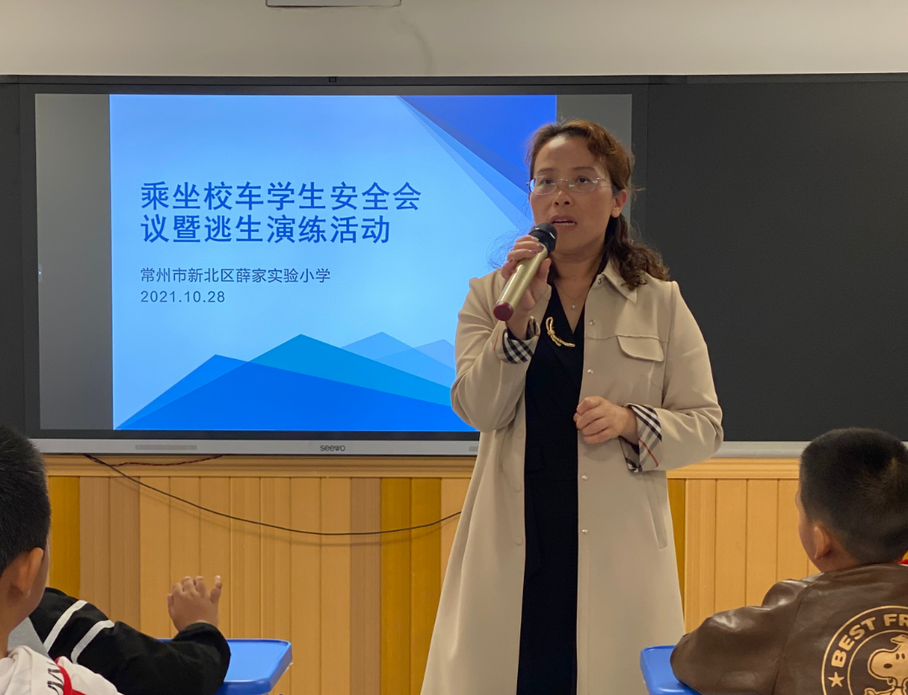



**严慈并济，你持初心呵护学生成长；**

**细致入微，你怀耐心守护教师发展；**

**勇挑重担，你用精心助推学校壮大。**

**柳絮因风起，葵花向日斜，**

**守护薛小，感谢有您！**

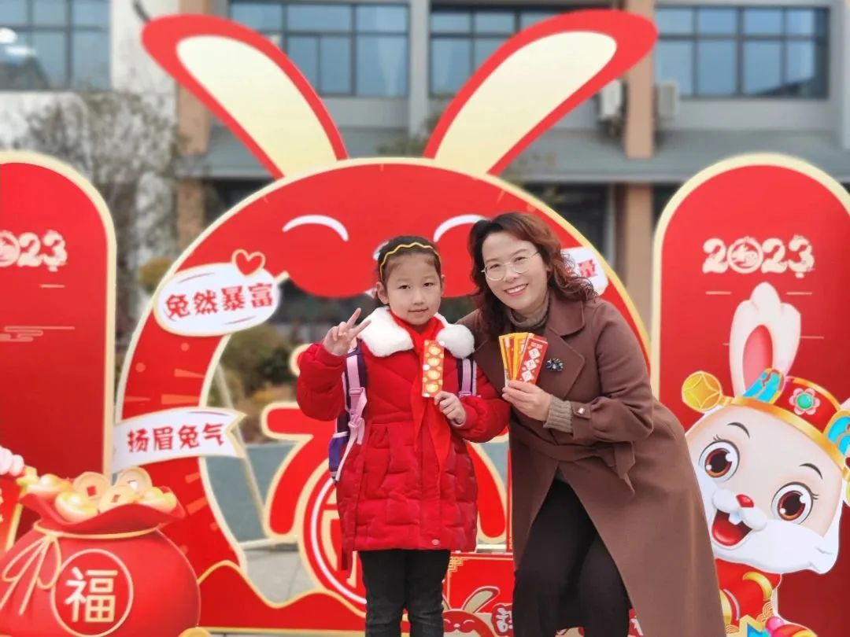

IMG_309**END**

撰稿 | 王倩倩

审核 | 李小英